С начала 2016 года изменятся правила оплаты штрафов за нарушения ПДД
28.12.2015
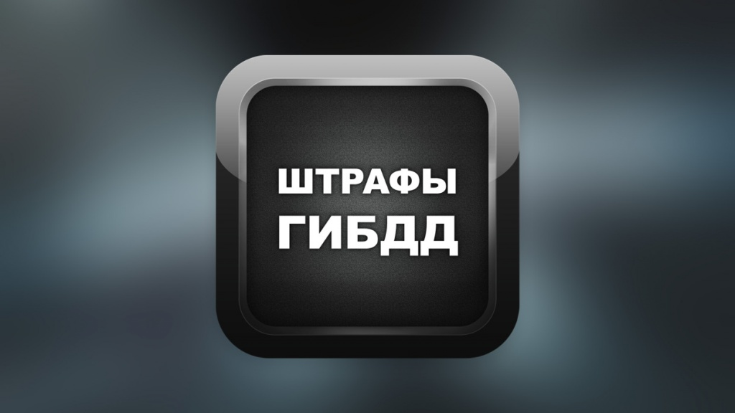

С 1 января 2016 года вступает в силу Федеральный закон от 22.12.2014 № 437-ФЗ «О внесении изменений в Кодекс Российской федерации об административных правонарушениях в части совершенствования взыскания штрафов за административные правонарушения в области дорожного движения».
Федеральный закон принят в целях стимулирования добровольной уплаты административных штрафов лицами, привлеченными к административной ответственности за правонарушения в области дорожного движения.
Внесенные в Кодекс Российской Федерации об административных правонарушениях изменения предусматривают возможность с 1 января 2016 года уплаты административных штрафов в размере половины суммы наложенного штрафа, если уплата производится в течение 20 дней со дня вынесения постановления о привлечении к административной ответственности.
Начальник Госавтоинспекции Москвы Виктор Коваленко отметил, что возможность уплаты половины суммы штрафа будет предоставлена не для всех правонарушений в области дорожного движения. Поправки не коснутся целого ряда серьезных и грубых нарушений ПДД. Так, административной ответственности в полном объеме будут подвергнуты водители, управлявшие автомобилем в состоянии опьянения либо отказавшиеся от прохождения медицинского освидетельствования на состояние опьянения. Водители, совершившие ДТП, в результате которых пострадали люди, также будут привлечены к ответственности на общих основаниях и, в случае наложения на них административного штрафа, должны будут уплатить его в полном размере. Повторное совершение таких административных правонарушений, как превышение скоростного режима более, чем на 40 км/ч, проезд на запрещающий сигнал светофора, движение в нарушение Правил по полосе, предназначенной для встречного движения, движение во встречном направлении по дороге с односторонним движением, управление транспортным средством, не зарегистрированным в установленном порядке, также повлечет за собой применение мер административного воздействия в полном объеме.
«В настоящее время Госавтоинспекцией Москвы весь алгоритм действий, а также программное обеспечение с учетом вводимых изменений проработан. Изменения также внесены в бланки постановлений, в том числе выносимых посредством «Мобильный инспектор». Так, там появится информация о возможности уплаты половины суммы штрафа в течение 20 дней со дня вынесения постановления», - подчеркнул начальник Управления ГИБДД Москвы.
Получить сведения об административных правонарушениях в области дорожного движения можно на Портале государственных услуг Российской Федерации (www.gosuslugi.ru), Портале Государственных и муниципальных услуг (функций) города Москвы (pgu.mos.ru), а также на Интернет-сайте Госавтоинспекции МВД России (www.gibdd.ru).
На порталах госуслуг реализованы сервисы подписки на получения уведомления о правонарушениях посредством SMS. Так, узнать о том, есть ли у Вас неоплаченные штрафы, можно двумя путями. Для того чтобы узнать штрафы по свидетельству о регистрации транспортного средства (СТС), нужно отправить бесплатную SMS на номер 7377 с текстом: «штраф СерияНомерСТС» (например, штраф 77ав123456). Для того чтобы узнать штрафы по водительскому удостоверению, нужно отправить бесплатную SMS на номер 7377 с текстом: «штраф СерияВУ НомерВУ» (например, штраф 77ва 123456).

ОБ ДПС ГИБДД УВД по САО ГУ МВД России по г. Москве

Адрес страницы: http://sao.mos.ru/news/news/detail/2409378.html
Префектура Северного административного округа города Москвы

